DentalSys 2.0

DentalSys 2.0 — Manual do Usuário
Sistema de gestão para consultórios odontológicos.
Este arquivo é um dos módulos do manual. Consulte o sumário em `manual/INDEX.md`.
---

7. Fechamento de Caixa
Na aba Fechamento de Caixa (acesso do administrador):
Abrir o caixa:
- 1. Informe o **Dinheiro inicial** e, opcionalmente, observações da abertura.
- 2. Clique em **Abrir caixa**.
Durante o dia:
- O sistema mostra automaticamente as **receitas**, **despesas**, **total em caixa esperado** e o resumo **por forma de pagamento** (dinheiro, Pix, cartão etc.).
Fechar o caixa:
- 1. Informe o **Valor contado em caixa** (o que realmente há no físico).
- 2. Clique em **Fechar caixa**.
- 3. O sistema calcula e mostra a **Divergência** (diferença entre o contado e o esperado).
Histórico: a taba "Histórico de fechamentos" lista todos os fechamentos com data, totais, divergência e responsável.
O caixa só pode ser aberto/fechado pelo **administrador**. Um dia só pode ser fechado uma vez.
---
Captura de tela:
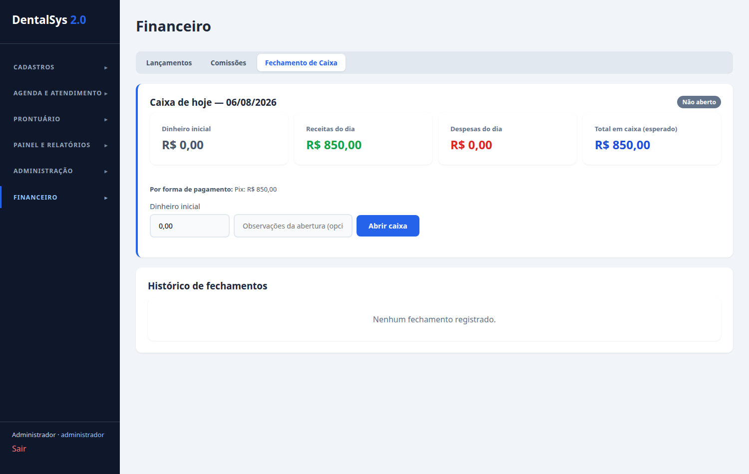
Captura de tela:


